RIWAYAT HIDUP

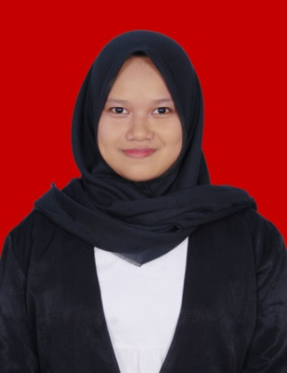
Irmawati Supian, dilahirkan di Kabupaten Enrekang tepatnya di Desa Bolli Kecamatan Maiwa pada hari jumat tanggal 28 Juni 1996. Anak kedua dari tiga bersaudara pasangan bapak Ahmad Supian dan ibu Martina. Nama kakak Muh. Akbar Supian dan nama adik Gita Suci Ramadhani Supian. Penulis mengawali pendidikan sekolah dasar di SDN 101 Batu Api dan tamat pada tahun 2007. Kemudian melanjutkan pendidikan di SMP Negeri 2 Maiwa, tamat pada tahun 2010. Selanjutnya menempuh pendidikan di SMA Negeri 1 Maiwa dan tamat pada tahun 2013. Pada tahun yang sama, penulis diterima di Jurusan Pendidikan Luar Sekolah Fakultas Ilmu Pendidikan Universitas Negeri Makassar dan masih aktif sampai sekarang.

